**Laboratorio 08. RECO-02**

Jefer Alexis González Romero

**Introducción**

En este laboratorio se explorarán las LAN (Local Area Network) y WAN (Wide Area Network), con el objetivo de profundizar en su configuración y funcionamiento. Para ello, se recordará la configuración de routers vista en laboratorios anteriores, utilizaremos el protocolo de enrutamiento RIP 2. Además, se estudiará en detalle el uso de switches y sus funciones, utilizando switches físicos en el laboratorio de redes. La configuración de los switches se realizará a través de una consola conectada por medio de un cable de consola, incluyendo aspectos como la asignación de nombres, mensajes del día, sincronización de la pantalla y bloqueo de la búsqueda de comandos en un servidor externo. También se abordarán cuestiones como la descripción de interfaces y la configuración de claves para garantizar la seguridad del equipo.

En este laboratorio, se recordará la configuración de los equipos de forma dinámica a través del protocolo DHCP (Dynamic Host Configuration Protocol). Además, se profundizará en el protocolo de la capa de enlace ARP (Address Resolution Protocol), para lo cual se utilizará el montaje de una LAN y la herramienta Wireshark para revisar el frame de Ethernet utilizado en el protocolo.

Finalmente, se utilizará Cisco Packet Tracer para configurar direccionamientos IPv6 en routers, servidores y clientes, verificando la correcta implementación de las direcciones IPv6.

**Desarrollo del tema**

**Marco teórico**

Para comprender lo que se va a trabajar es necesario tener presentes unos conceptos, en primer lugar, una red de área amplia (**WAN**) es una gran red de ordenadores que conecta grupos de ordenadores a grandes distancias (Cloudflare, s.f.). Las grandes empresas suelen utilizar WAN para conectar sus redes de oficinas; cada oficina suele tener su propia red de área local, o **LAN**, redes contenidas en una ubicación pequeña, normalmente dentro del mismo edificio (Clodflare, s.f.). Estas LAN se conectan a través mediante WAN.

Para la interconexión de los diferentes dispositivos que están dentro de la misma red de área local se usa el **switch** (Redes Telemáticas, 2013)y se para las WAN se hará uso del **router**, dispositivo de red que se utiliza para conectar diferentes redes y permitir que los dispositivos de una red se comuniquen con los de otra red (Laumaver, 2021).

El protocolo de la capa de red que veremos es **ARP,** el cual convierte dinámicamente las direcciones de Internet en las direcciones de hardware exclusivas de las redes de área local (IBM, 2021). Tanto para la configuración de la LAN y para el protocolo ARP se analizará **el frame Ethernet**, tienen información de control sobre los datos, información sobre las direcciones de origen y destino de los envíos y un registro de los datos enviados (Geyma, 2021). Este análisis se

hará en la herramienta **Wireshark,** herramienta para capturar y analizar paquetes de datos intercambiados por medio de protocolos web (Keepcoding, 2022).

Por último, se implementará **IPv6,** versión 6 del Protocolo de Internet (Internet Protocol), es decir, es la sexta versión del protocolo que hace posible conectar dispositivos en Internet, identificándolos con una dirección unívoca (Arsys, 2019). Su implementación se hará en **Cisco Packet Tracer**, una herramienta que nos ayuda a diseñar redes y realizar simulaciones, que además nos permiten ver cómo los dispositivos interactúan entre sí (Cisco Networking Academy, s.f.).

**Uso y aplicaciones**

**Montaje**

1. **Montaje WAN**

* Conecte y configure la red de ROUTERS

Se realiza la configuración básica del router: Claves de acceso al modo privilegiado, consola y acceso remoto, nombre del router, sincronización de pantallas de consola y acceso remoto o Descripción de las interfaces que usen, no consultar servidor remoto de comandos y el mensaje del día.

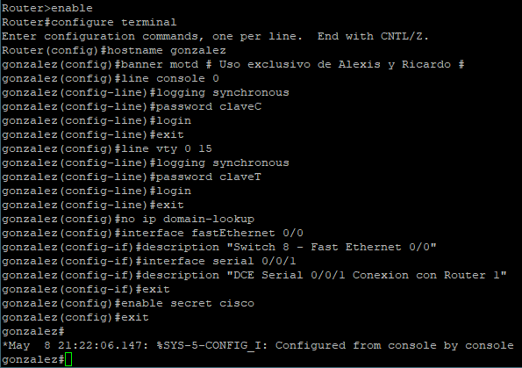

Después se configuran las interfaces con su ip correspondiente, descripción y se activan.

Se verifica la correcta configuración con *show running-config*

* El enrutamiento que utilizarán lo acordarán con su profesor de laboratorio.

Se acordó que el protocolo de enrutamiento a usar es RIP versión 2.

* Pruebe conectividad entre los ROUTERS

Se usa el comando *show ip route* para comprobar la conectividad entre los routers.

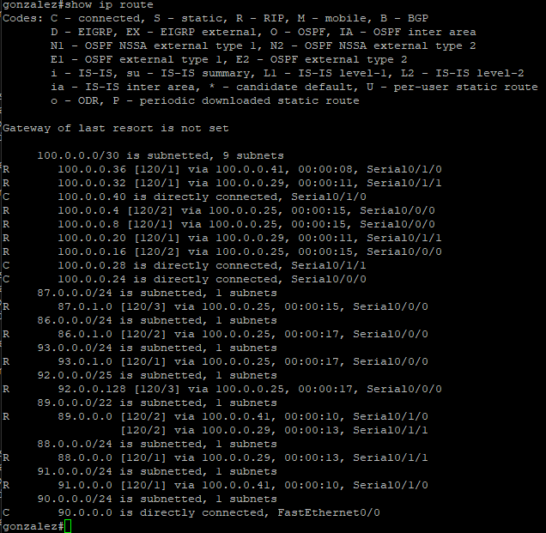

1. **Configuración básica del switch**

Basado en el montaje del punto anterior, realice la siguiente configuración:

* Nombre del switch: NombreEstudiante.

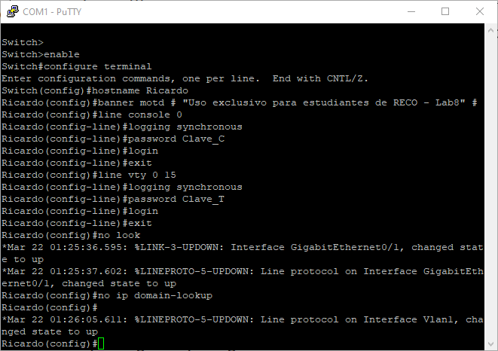

* Mensaje del día: “Uso exclusivo para estudiantes de RECO – Lab8”

* Sincronización de pantalla.

* Descripción de interfaces utilizadas.





* Claves de acceso al equipo.

1. **Configuración LAN**

* Configure los computadores de forma estática o dinámica (DHCP) usando uno de los rangos asignados en el laboratorio anterior.

Se configurarán de forma dinámica con el protocolo DHCP

Asignación de la IP al computador

* Verifique conectividad entre los computadores de la misma red usando el comando ping.

* Usando Wireshark capture un paquete y revise el frame Ethernet. Verifique estructura del frame, direcciones MAC, control de errores, etc.

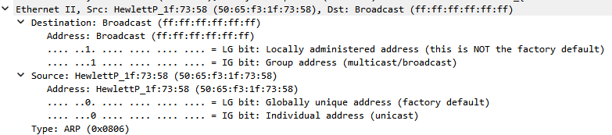

Nos dan la dirección MAC de origen que es HewlettP_2b:49:f8, donde HewlletP es la empresa que hace la tarjeta (Hewlett-Packard) que en hexadecimal es 50:65:f3 y 2b:49:f8 es la identificación del dispositivo. De igual forma, nos dan la dirección del dispositivo de destino que es HewlettP_28:a6:a6 (50:65:f3:a6:16). Además de las direcciones nos dan el protocolo que está encapsulado en la carga útil, que en este caso es un paquete IPv4 (0x0800).

Por último, el control de errores que Wireshark ya no lo muestra predeterminadamente porque no siempre se presenta en la captura. El FCS (Frame Check Sequence) es llenado por el host de envío, en el caso de Ethernet, con el algoritmo de CRC (Cyclic Redundancy Check), este es formado por 4 Bytes, para este caso es 0x66676869.

* Configura la nueva red en el protocolo de enrutamiento seleccionado en el punto 1.

Se comprueba la configuración de la red usando el protocolo acordado (RIP 2) con *show ip protocol*

* Verifique que se vean entre todos los equipos haciendo uso del comando ping

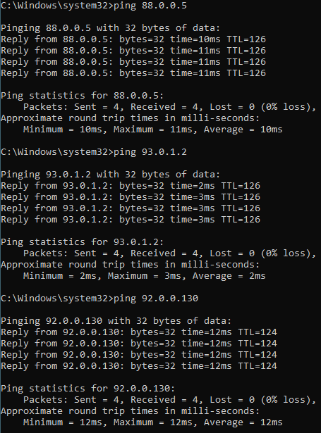

1. **Montaje – Seguimiento protocolo ARP**

* Limpie la tabla ARP del computador que va a utilizar.

Tabla ARP sin limpiar

Se usa el comando *netsh interface rip delete arpcache* para limpriar la tabla ARP.

Se verifica que se haya limpiado la tabla ARP.

* Ponga a correr el Sniffer (Wireshark), en el mismo computador y realice un ping entre los computadores de la LAN y documente la captura en lo relacionado al protocolo ARP y la construcción de tablas de ARP en los equipos.

Después de hacer ping entre los computadores de la LAN y con las tablas de ARP limpias, el computador que hace el Echo Request necesita conocer la dirección MAC del host de destino, es acá donde se usa el protocolo ARP que nos permite resolver la dirección IP del host de destino en su dirección MAC, para esto envía un paquete de petición a la dirección broadcast de la red preguntando quien tiene la IP dada en este caso 90.0.0.3, todos los hosts en la red reciben el paquete de solicitud ARP y el host que tenga la dirección IP responden con un paquete de respuesta dando su dirección MAC, en este caso 50:65:f3:2b:40:f8.



* Vea la tabla ARP de los computadores utilizados y documento los hallazgos.

Después de hacer uso del protocolo ARP para conocer la dirección física de un host ese guarda la equivalencia de la dirección IP con la MAC en el caché ARP, que es una tabla que almacena las direcciones de todos los hosts con los que se ha comunicado recientemente, cómo se puede ver ahora aparece la dirección IP del quipo al cual se le hico ping que es 90.0.0.3 con su respectiva dirección MAC (50-65-f3-2b-49-f8) y también nos dice si la dirección IP que tiene ese host es estática o dinámica, como usamos DHCP aparece dinámica.

* Haga ping entre los equipos y revise el frame Ethernet e indique los campos que lo componen.

**Petición**

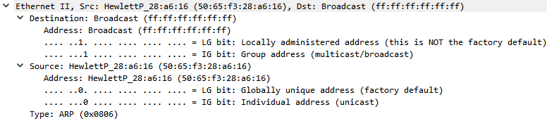

Los campos que nos dan en el frame de Ethernet son la dirección MAC de origen que es HewlettP_28:a6:16 y la dirección del dispositivo de destino que en este caso como aún no sabemos la dirección MAC de destino se hace una petición con el protocolo ARP y esta es enviada a la dirección broadcast (ff:ff:ff:ff:ff:ff). Además de las direcciones nos dan el protocolo que está encapsulado en la carga útil, en este caso es ARP (0x0806).

**Respuesta**

Al igual que en el anterior frame nos dan la dirección MAC de origen que es HewlettP_2b:49:f8 y la dirección del dispositivo de destino que es HewlettP_28:a6:a6, el cual hizo la petición ARP. Además de las direcciones nos dan el protocolo que está encapsulado en la carga útil, que como ya se mencionó para este caso es ARP (0x0806).

**Simulación**

1. **Implementación de IPv6**

Topología

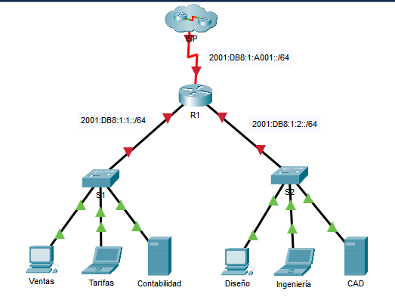

**Parte 1:** Configurar el direccionamiento IPv6 en el router

Se habilita el router R1 para reenviar paquetes IPv6, se configura el direccionamiento en las interfaces GigabitEthernet0/0, GigabitEthernet0/1 y Serial0/0/0

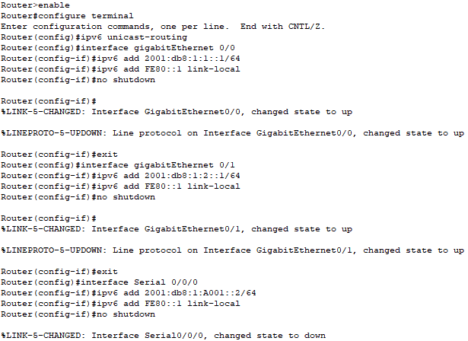

De igual forma para el router del ISP se habilita para reenviar paquetes IPv6 y se configura el direccionamiento de su interfaz Serial0/0/0

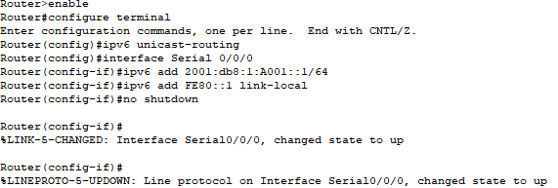

Además se hace el enrutamiento respuectivo para la conexión entre las redes.



Ya quedaría todas las conexiones hechas

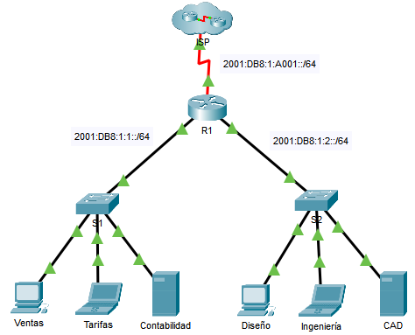

**Parte 2:** Configurar el direccionamiento IPv6 en los servidores

Contabilidad

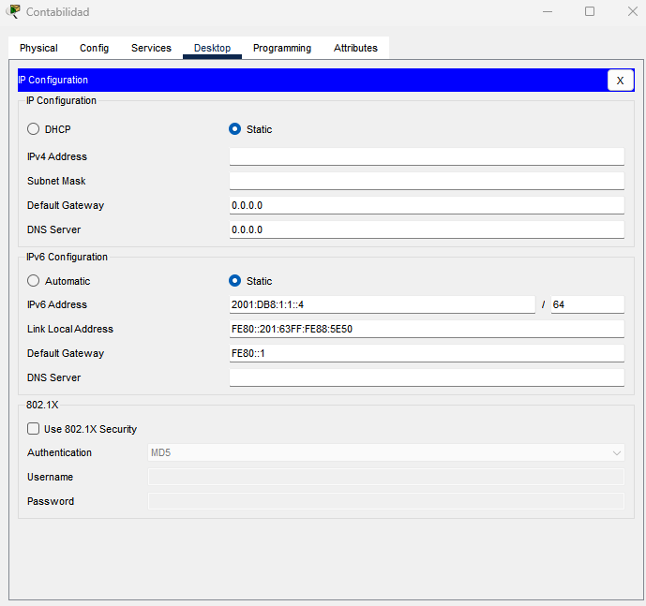

CAD

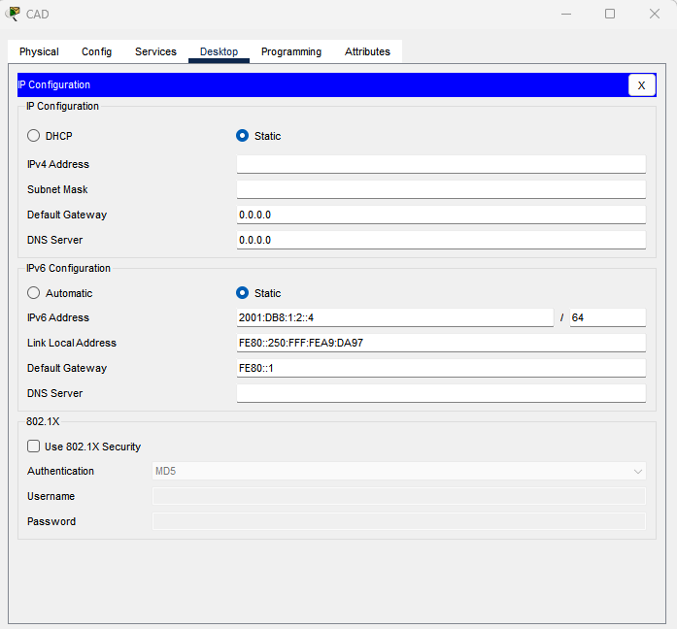

**Parte 3:** Configurar el direccionamiento IPv6 en los clientes

Tarifas

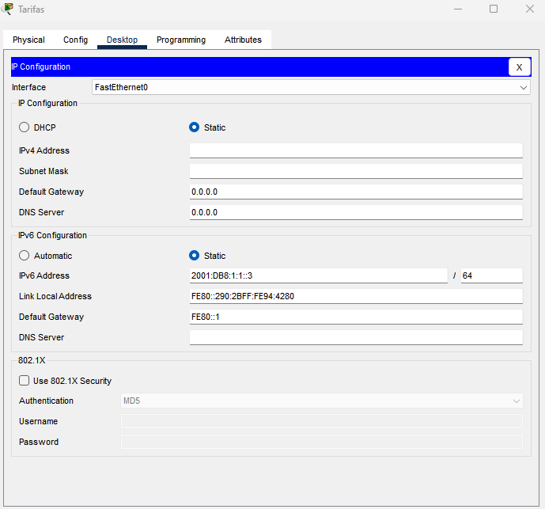

Ventas

Ingeniería

Diseño

**Parte 4:** Probar y verificar la conectividad de la red

Ventas

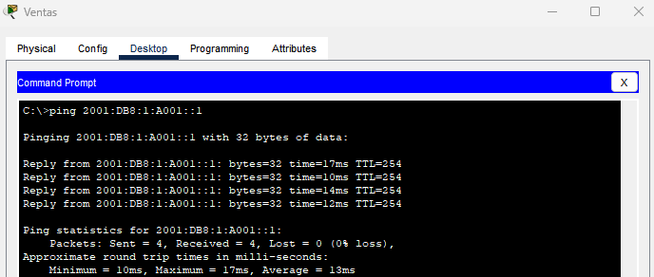

Tarifas

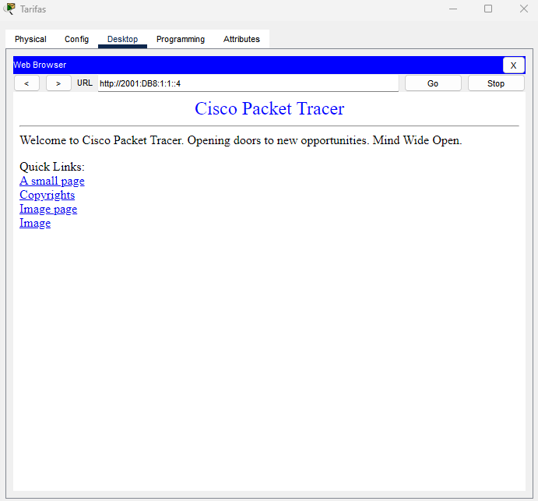

Diseño

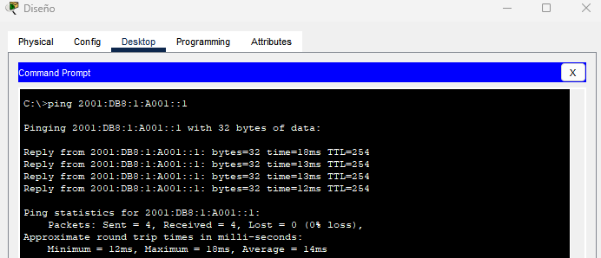

Ingeiería

**Conclusiones**

En resumen, el laboratorio busca no permitió profundizar en el conocimiento de las redes LAN y WAN, y su configuración utilizando routers y switches. Además de recordar la configuración de routers utilizando el protocolo de enrutamiento RIP 2 y se aprendió en detalle el uso de switches físicos, incluyendo la asignación de nombres, mensajes del día y configuración de claves para garantizar la seguridad del equipo.

De igual forma, se exploró la configuración dinámica de equipos mediante el protocolo DHCP y se profundizó en el protocolo de la capa de enlace ARP, utilizando la herramienta Wireshark para revisar el frame de Ethernet utilizado en el protocolo.

Finalmente, se utilizó Cisco Packet Tracer para configurar direccionamientos IPv6 en routers, servidores y clientes, lo que permitió verificar la correcta implementación de las direcciones IPv6.

# **Referencias**

*Arsys*. (07 de Febrero de 2019). Obtenido de https://www.arsys.es/blog/que-es-ipv6

*Clodflare*. (s.f.). Obtenido de https://www.cloudflare.com/es-es/learning/network-layer/what-is-a-lan/

*Cloudflare*. (s.f.). Obtenido de https://www.cloudflare.com/es-es/learning/network-layer/what-is-a-wan/#:~:text=Una%20red%20de%20%C3%A1rea%20amplia%20(WAN)%20es%20una%20gran%20red,conectan%20a%20trav%C3%A9s%20mediante%20WAN.

*Geyma*. (28 de Mayo de 2021). Obtenido de https://www.geyma.com/blog/trama-ethernet/

*IBM*. (03 de 03 de 2021). Obtenido de https://www.ibm.com/docs/es/aix/7.1?topic=protocols-address-resolution-protocol

*Keepcoding*. (13 de Octubre de 2022). Obtenido de https://keepcoding.io/blog/que-es-wireshark/#Que_es_Wireshark

*Laumaver*. (16 de Julio de 2021). Obtenido de https://laumayer.com/novedades-y-publicaciones/2021-julio/router-beneficios-caracteristicas-recomendaciones-soluciones-adecuadas/

*Redes Telemáticas*. (08 de 11 de 2013). Obtenido de https://redestelematicas.com/el-switch-como-funciona-y-sus-principales-caracteristicas/